Часть 3. Занятие 2: Вид работ по проекту и комплектующие
Как и предыдущие части, этот раздел не содержит теории, вывода формул и вопросов теста — они изложены в основном тексте части 2 (глава 2, посвящённая Занятию 2). Здесь описано только то, что реально видит студент на странице 8/15 «Занятие 2: Вид работ по проекту и комплектующие» и что нужно нажать и заполнить, чтобы дойти до перехода к Занятию 3. Скриншоты сняты с боевого адреса https://goxaman2-dot.github.io/upzi-praktikum/ для случайного результата рулетки — портфель ИТСО, тип проекта «Охранная сигнализация», объект заказчика «Оператор связи «ЮгТелеком» (узел + офис)», г. Ставрополь, ул. Октябрьская, 168. У другого студента тип проекта и объект будут своими, но структура страницы и порядок действий — те же.
Шаг 1. Переход с Занятия 1 и шапка Занятия 2
Кнопка «Перейти к следующему этапу практикума →» в конце Занятия 1 (см. часть 2, шаг 6) открывает не сразу страницу Занятия 2, а сначала повторно показывает методический блок текущего пройденного занятия в виде модального окна «📌 Прежде чем перейти дальше…» — тот же гейт-механизм, что описан в приложении для преподавателя (часть 2): окно закрывается вторым кликом по самой карточке, после чего один раз за сеанс предлагается выбрать направление подготовки (10.03.01 / 10.04.01 / 10.05.01, выбор запоминается на весь практикум) и пройти тест на усвоенные компетенции по материалу только что пройденного занятия. После сдачи теста (или принудительного зачёта по преподавательскому шорткату) страница переключается на 8/15 «Занятие 2: Вид работ по проекту и комплектующие».
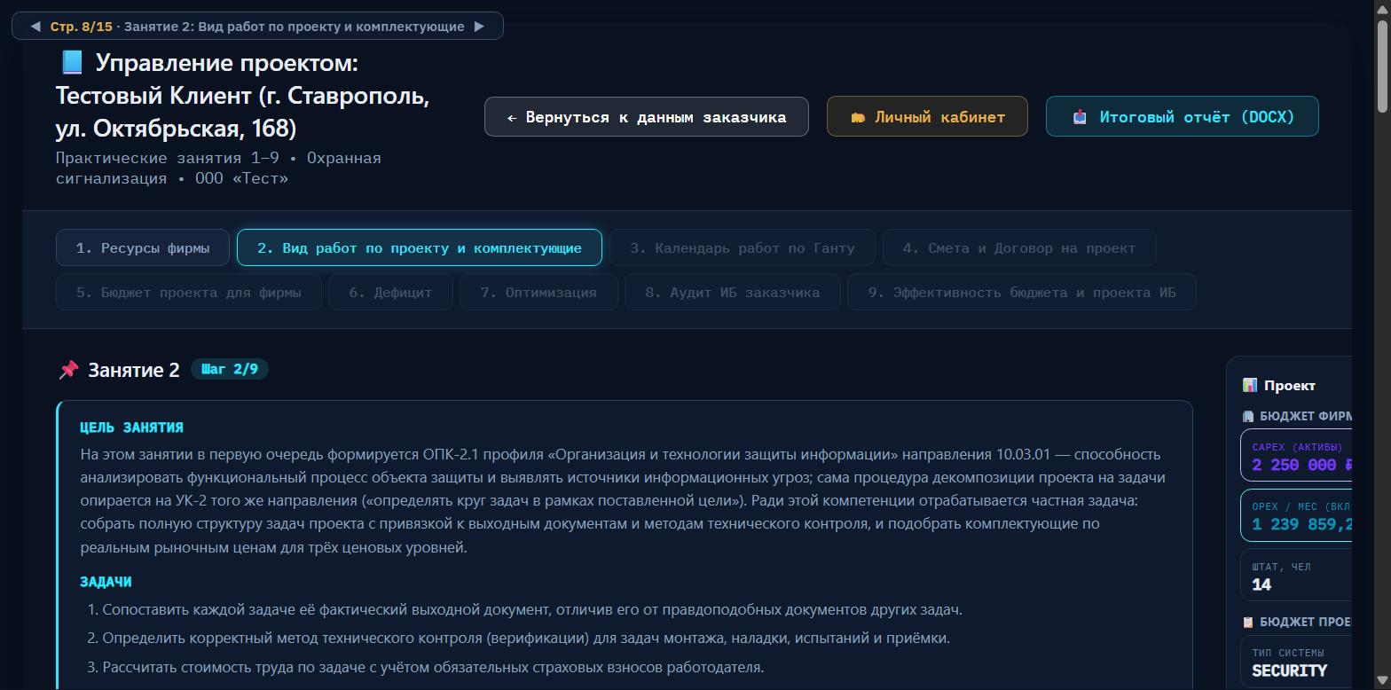
Рисунок П.10 – Шапка Занятия 2: вкладки этапов, кнопки «Личный кабинет» и «Итоговый отчёт (DOCX)», блок цели и задач занятия
В шапке страницы — та же панель, что и на Занятии 1: название фирмы-исполнителя и объекта заказчика, кнопка «← Вернуться к данным заказчика», кнопка «📁 Личный кабинет» и кнопка «📊 Итоговый отчёт (DOCX)». Строка вкладок показывает, что активна вкладка «2. Вид работ по проекту и комплектующие», а вкладки 3–9 остаются бледными до тех пор, пока до них не дойдёт очередь. Панель «Проект» справа (частично видна на скриншоте) показывает текущий бюджет фирмы — CAPEX и OPEX/мес, зафиксированные на Занятии 1, и штат фирмы численностью 14 человек.
Шаг 2. Цель занятия, источники и загрузка перечня задач
Методический блок Занятия 2 устроен так же, как на предыдущих этапах: «ЦЕЛЬ ЗАНЯТИЯ», «ЗАДАЧИ», «ТЕОРИЯ», «ВОПРОСЫ ДЛЯ САМОКОНТРОЛЯ» и «ИСТОЧНИКИ» — в списке источников этого занятия, в частности, ФЗ №125-ФЗ «Об обязательном социальном страховании от несчастных случаев на производстве», ГОСТ Р ИСО 21500-2014 «Руководство по проектному менеджменту» и СП 76.13330.2016 «Электротехнические устройства» (испытания, пусконаладочные работы). Ниже блока — короткая формулировка цели раздела и предупреждение о ловушках: часть задач и часть методов технического контроля в таблице ниже — заведомо неверные варианты, подставленные среди корректных.
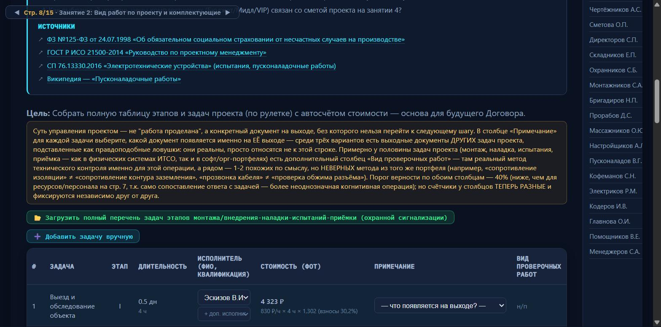
Рисунок П.11 – Источники Занятия 2, пояснение к столбцам «Примечание» и «Вид проверочных работ», кнопка загрузки полного перечня задач и первая строка таблицы
Действие: нажать кнопку «📁 Загрузить полный перечень задач этапов монтажа/внедрения-наладки-испытаний-приёмки» — она подставляет в таблицу ниже полный список задач проекта, специфичный для выпавшего типа проекта (для охранной сигнализации — от «Выезда и обследования объекта» до «Ввода в эксплуатацию»), вместо одной демонстрационной строки, показанной по умолчанию. Кнопка «+ Добавить задачу вручную» рядом с ней нужна не на этом занятии, а как резерв для нетиповых случаев, и обычно не используется.
Шаг 3. Таблица задач: примечание, вид проверочных работ, счётчики ловушек
Таблица задач состоит из столбцов «#», «Задача», «Этап» (римская цифра I–V), «Длительность», «Исполнитель (ФИО, квалификация)» — заполнен автоматически по данным Занятия 1 и недоступен для правки, «Стоимость (ФОТ)» — считается автоматически по формуле (2.1) для назначенного исполнителя, «Примечание» — выпадающий список с вопросом «что появляется на выходе?» и «Вид проверочных работ» — выпадающий список метода технического контроля, заполненный не у всех задач (только там, где применим). Оба выпадающих списка — стандартные элементы браузера: открытое меню рисуется поверх страницы и не входит в область снимка экрана, поэтому на рисунках ниже видно состояние до выбора, со значением-подсказкой «— что появляется на выходе? —».
Ловушки в столбце «Примечание» — реальные выходные документы ДРУГИХ задач того же проекта, подставленные как варианты для текущей строки (например, акт о выполнении монтажных работ вместо протокола настройки оборудования). Ловушки в столбце «Вид проверочных работ» — методы контроля, похожие по смыслу, но относящиеся к другой операции (например, «сопротивление изоляции» вместо «сопротивление контура заземления», «прозвонка кабеля» вместо «проверка обжима разъёма»). Порог допустимой ошибочности по обоим столбцам — 40% (выше, чем 25% для ресурсов и персонала, поскольку сопоставление ответа с задачей — более неоднозначная операция), и счётчики по каждому столбцу работают независимо друг от друга.
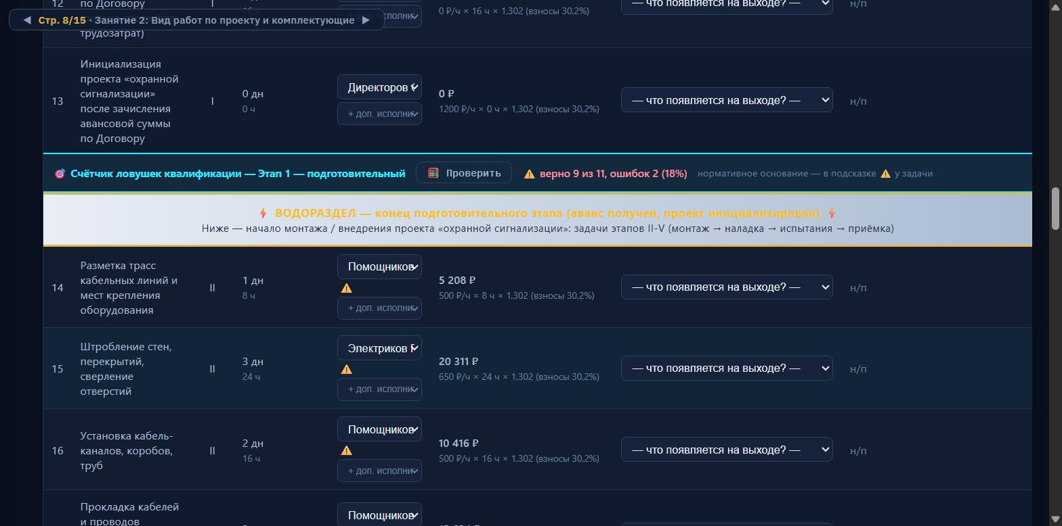
Рисунок П.12 – Панель «Счётчик ловушек квалификации» по завершении этапа I, разделительная полоса «ВОДОРАЗДЕЛ» и первые задачи этапа II с предупреждающими значками у исполнителя
Под последней задачей каждого из пяти этапов проекта (I — подготовительный, II — монтаж, III — наладка, IV — испытания, V — приёмка) расположена голубая строка «🎯 Счётчик ловушек квалификации» с кнопкой «Проверить»: она сравнивает уже выставленные значения «Примечание» и «Вид проверочных работ» с эталоном и показывает результат вида «верно 9 из 11, ошибок 2 (18%)». Полоса «⚡ ВОДОРАЗДЕЛ» между этапами отмечает содержательную границу — переход от подготовительного этапа (аванс получен, проект инициализирован) к этапам самого монтажа и внедрения. Предупреждающий значок ⚠️ рядом с исполнителем на задачах этапа II появляется по той же логике, что и на Занятии 1: фактическая квалификация назначенного сотрудника не полностью соответствует требованиям конкретной монтажной операции.
Действие: для каждой задачи выбрать в столбце «Примечание» документ, который реально появляется на её выходе, и там, где столбец «Вид проверочных работ» присутствует, — метод контроля, применимый именно к этой операции. После заполнения каждого этапа нажимать кнопку «Проверить» в соответствующей голубой строке, чтобы увидеть текущий процент ошибочности и, при необходимости, вернуться к таблице и поправить отдельные строки.
Шаг 4. Комплектующие проекта по трём уровням цены
Ниже таблицы задач и итоговой строки «ИТОГО по проекту» (длительность в днях/часах и суммарная стоимость труда) расположены две панели «СЧЁТЧИК-ТОЧНОСТЬ» — по одной на каждый из столбцов «Примечание» и «Вид проверочных работ», с кнопками «🔍 Проверить точность выбора», подводящими общий итог по всей таблице сразу, а не по отдельному этапу. Далее — раздел «Комплектующие проекта (по рулетке — [тип проекта])»: готовый перечень оборудования, подлежащего установке по выпавшему типу проекта (датчики, контроллеры, замки и тому подобное), с тремя ценами по вендорам 2026 года — «Бюджетная», «Middle», «VIP» — и переключателем «Уровень цены» над таблицей. В отличие от таблиц задач и ресурсов, в этом перечне нет ловушек и нет отметок «верно/ошибка»: набор позиций и цены — не предмет выбора, а рыночный факт для выпавшего типа проекта.
Таблица 2
Комплектующие проекта «Охранная сигнализация» при уровне цены «Middle» (фрагмент)
№ | Наименование | Бюджетная | Middle | VIP | Вендор
1 | ИК-извещатель (точечный) | 3 875 ₽ | 12 000 ₽ | 45 000 ₽ | Bolid
2 | ИК-извещатель (объёмный) | 415 ₽ | 1 153 ₽ | 3 500 ₽ | Риэлта (Фотон-9) / Bolid
3 | Магнитоконтакт | 150 ₽ | 400 ₽ | 1 200 ₽ | Bolid / Астра
4 | Комплект радиоканальный начального уровня (Астра-Р) | 3 450 ₽ | — | — | Teko (Астра-Р)
 | ИТОГО по уровню «Middle» |  | 13 553 ₽

Сумма по выбранному уровню цены не привязана к конкретной монтажной задаче — она добавляется одним платежом в дату задачи «Инициализация проекта» (сразу после получения аванса, когда фирма реально закупает оборудование у поставщика). Именно поэтому эта сумма входит в строку «Материалы» итоговой сметы (Занятие 4) и образует заметный скачок на графике освоенного бюджета (Занятие 3) в день инициализации проекта — переключение уровня цены здесь напрямую меняет размер этого скачка.
Действие: выбрать уровень цены («Бюджет», «Мидл» или «VIP») в зависимости от того, какая стратегия комплектации закладывается в проект — решение не проверяется на «верно/ошибка», но должно быть согласовано с дальнейшей сметой на Занятии 4. После просмотра перечня прокрутить страницу до конца.
Шаг 5. Взгляд с другой стороны стола и переход к Занятию 3
Как и на предыдущих занятиях, после раздела комплектующих показан необязательный блок «👁 Взгляд с другой стороны стола» с двумя полями — о пользе выбора уровня цены для заказчика и о том, что заказчику обычно трудно проверить, за что именно он переплачивает на уровне VIP. Кнопка «Перейди к следующему этапу практикума →» становится доступной сразу после заполнения перечня задач; счётчики ловушек и точности не блокируют переход технически, но их низкий процент указывает, что часть примечаний и методов контроля выставлена наугад.
Действие: нажать «Перейди к следующему этапу практикума →». Как и при переходе с Занятия 1 на Занятие 2, повторно откроется гейт-модалка с методическим блоком Занятия 2, закрывающаяся вторым кликом по карточке, а затем — тест на усвоенные компетенции по материалу Занятия 2 (компетенции ОПК-2.1 и УК-2 направления 10.03.01 — декомпозиция проекта на задачи с привязкой к выходным документам и подбор комплектующих по уровням цены). После сдачи теста откроется страница 9/15, «Занятие 3: Календарь работ по Ганту».

Продолжение путеводителя — по Занятиям 3–9 — оформляется отдельными файлами по мере готовности соответствующих глав учебника.

